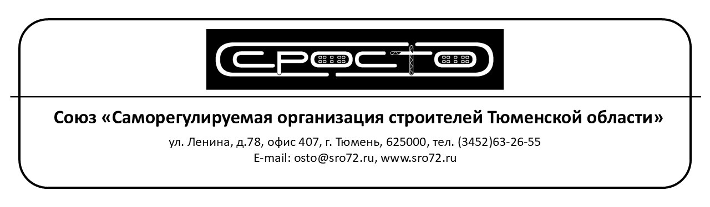
СОГЛАСИЕ
на обработку персональных данных
(лица, состоящие в трудовых отношениях с членами Союза/кандидатами в члены Союза; индивидуальные предприниматели – члены Союза/кандидаты в члены Союза).

Я, _____________________________________________________________________,

паспорт серия___________, номер _________выдан_______________________________

_____________________________________________________________________________

дата выдачи: «____» ___________ ______ года, зарегистрированный(ая) по адресу: _________________________________________________________________________

в соответствии с требованиями статьи 9 Федерального закона от 27.07.2006 №152-ФЗ «О персональных данных», даю свое согласие Союзу «Саморегулируемая организация строителей Тюменской области» (ИНН 7203208906, ОГРН 1087200001129, место нахождения: 625000, г. Тюмень, ул. Ленина, д. 78, офис 407) (далее – Союз) на обработку моих персональных данных, а именно: фамилия, имя, отчество; пол; дата рождения; адрес регистрации; сведения о документе, удостоверяющем личность; страховой номер индивидуального лицевого счета; номера контактных телефонов; адрес электронной почты; дата государственной регистрации физического лица в качестве индивидуального предпринимателя; идентификационный номер налогоплательщика – индивидуального предпринимателя; регистрационный номер записи о государственной регистрации индивидуального предпринимателя; сведения об образовании и квалификации (в том числе о дополнительном профессиональном образовании, переподготовке, повышении квалификации, аттестации, независимой оценке квалификации, сведения об аттестации в области промышленной безопасности); сведения о трудовом и общем стаже, в том числе сведения из системы персонифицированного учета органа, осуществляющего индивидуальный (персонифицированный) учет в системе обязательного пенсионного страхования; сведения о трудовой функции (должности), с указанием формы работы (основное место работы или работа по совместительству); сведения о работнике, содержащиеся в трудовых договорах, должностных инструкциях и иных кадровых документах; дата и регистрационный номер в Национальном реестре специалистов по организации строительства; данные удостоверения/протокола проверки знаний по охране труда.
Выражаю согласие на обработку персональных данных содержащихся в копиях документов и на хранение копий документов, предоставленных мной: об образовании, квалификации, аттестации; трудовой книжки; СТД-СФР; должностной инструкции; удостоверения/протокола проверки знаний по охране труда.
Цель обработки: Проверка соответствия членов Союза/кандидатов в члены Союза положениям внутренних документов Союза, проведение проверок членов Союза.
Способы обработки персональных данных: смешанная (без использования средств автоматизации и с использованием средств автоматизации), с передачей по внутренней сети Союза, с передачей по сети Интернет.
Перечень действий с персональными данными: сбор, запись, систематизация, накопление, хранение, уточнение (обновление, изменение), извлечение, использование, передача (предоставление, доступ), блокирование, удаление, уничтожение.
Срок обработки персональных данных: до момента прекращения трудовых отношений с членом Союза/кандидатом в члены Союза. Для ИП – до прекращения членства в Союзе. Хранение в соответствии с градостроительным законодательством РФ.
Отзыв согласия: Я оставлю за собой право отозвать настоящее согласие полностью или частично посредством направления письменного запроса на почтовый адрес: 625000, г. Тюмень, ул. Ленина, д. 78, офис 407.

«_____» ____________20____г. Подпись _____________________

